Teast Data Engineer Inhealth
- ETL PROSES data stagging
untuk proses ETL disini saya menggunakan SSIS di visual studio 18 dengan database SQL Server 22
- Tahap Stagging (proses insert CSV ke data staging)
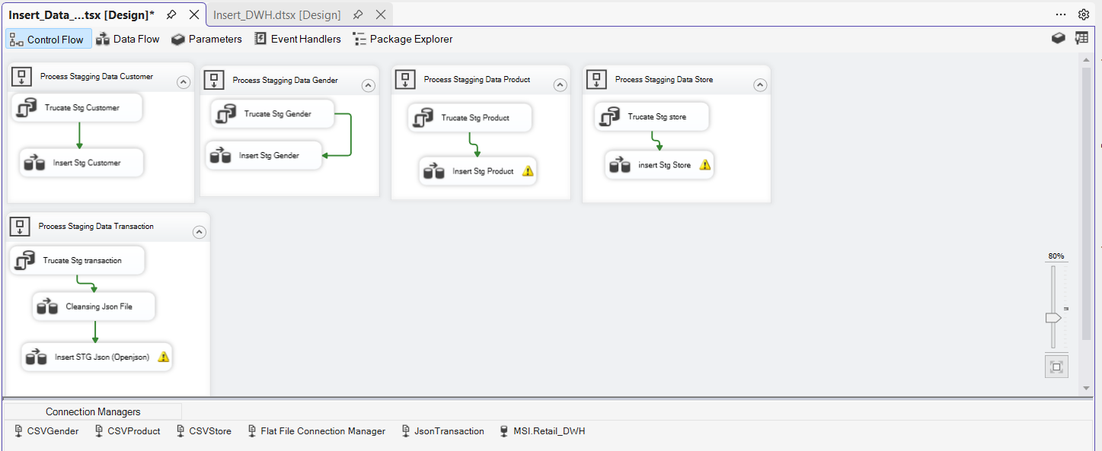
- Proses insert customer
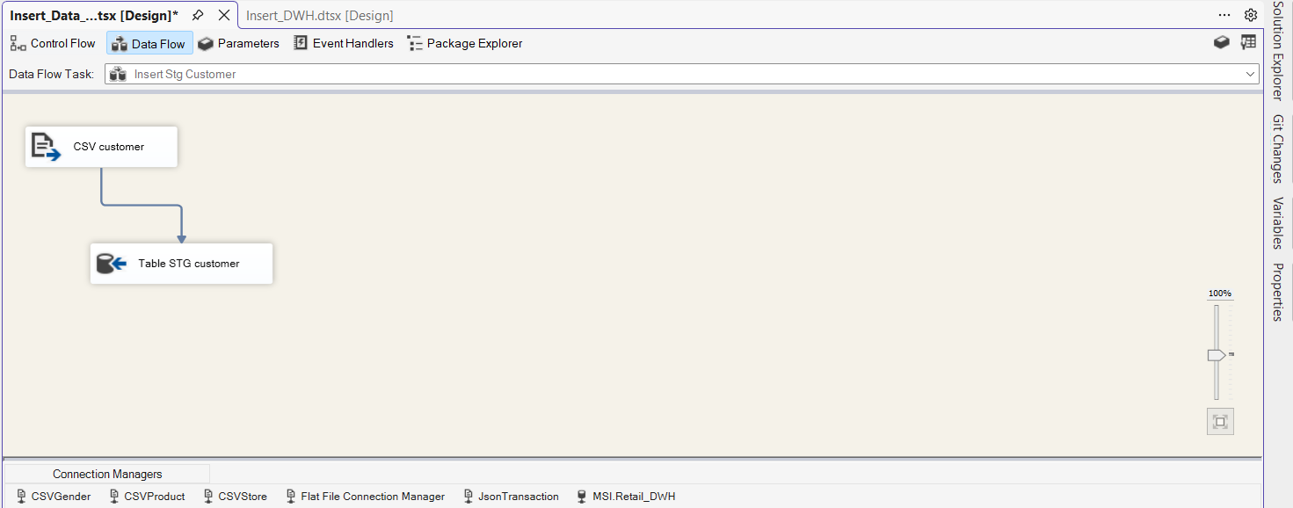

- Proses insert gender
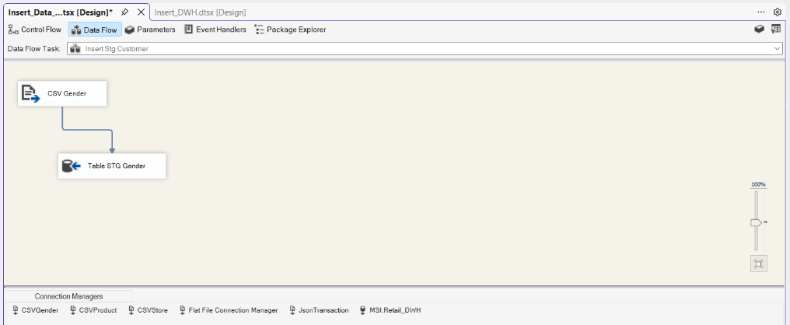

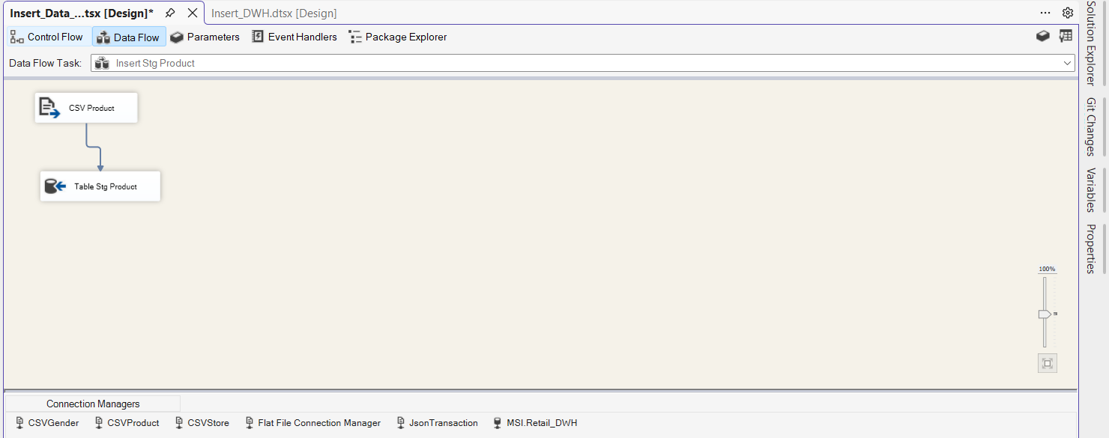
- Proses insert product

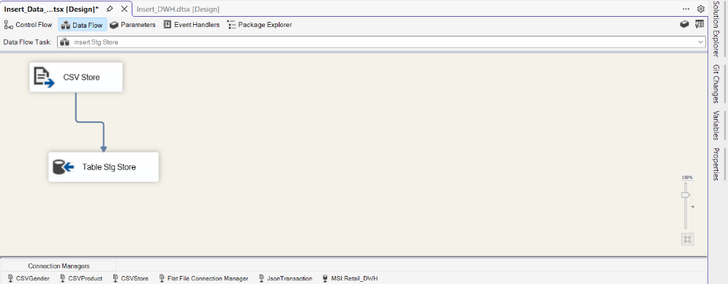
- Proses insert store

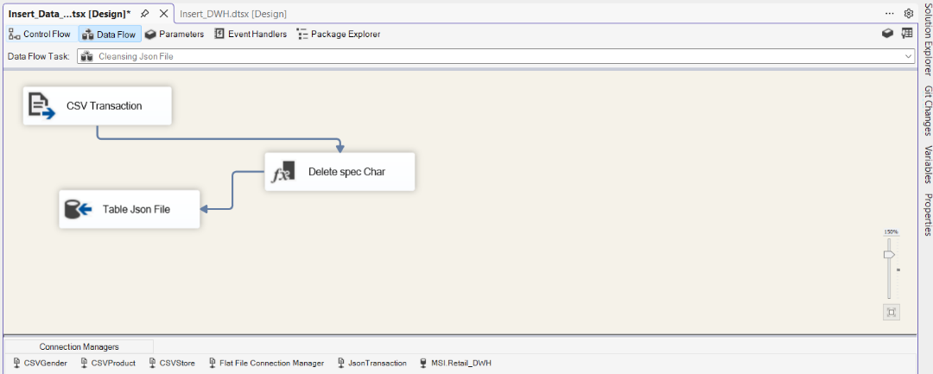
- Proses insert json(insert file json ke satu kolom sebelum di pindah ke stagging)

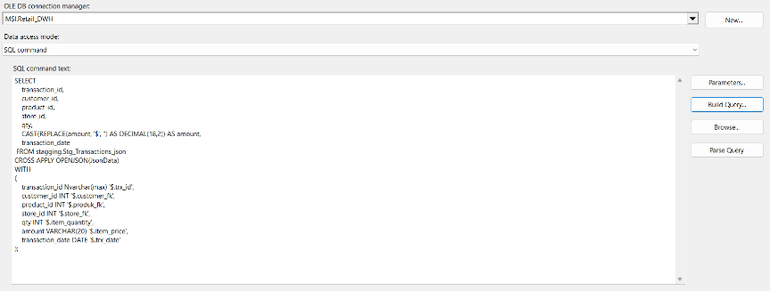
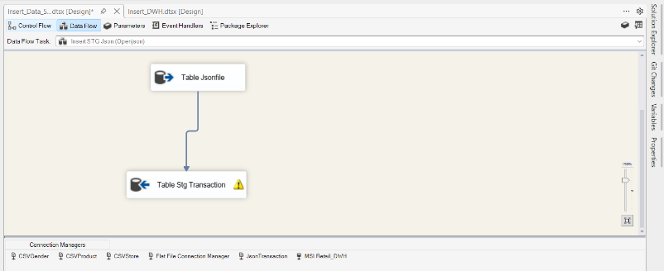
- Proses insert stg transaction (dari data kolom file json ke stg transactions)

- ETL Proses insert into DWH
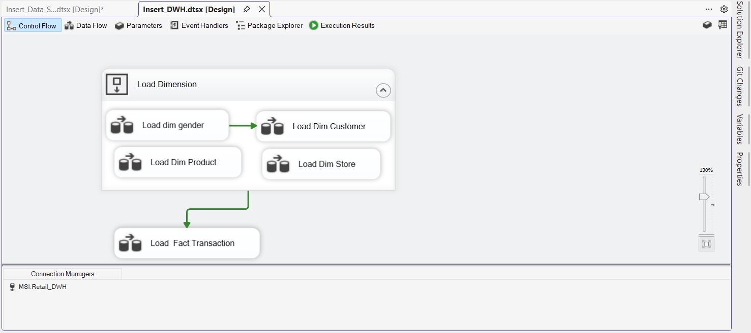
- Proses load to DWH

- Proses load dim gender
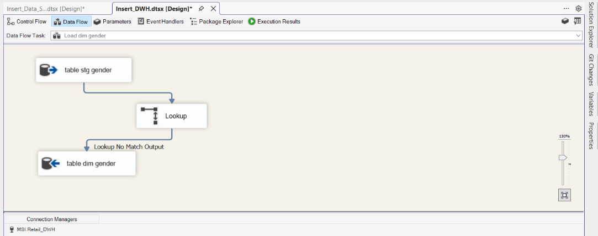
* sebalum di masukan ke dimensi gender cek(lookup) dahulu apakah sudah ada data yag sama atau belum, jika belum ada maka masukan

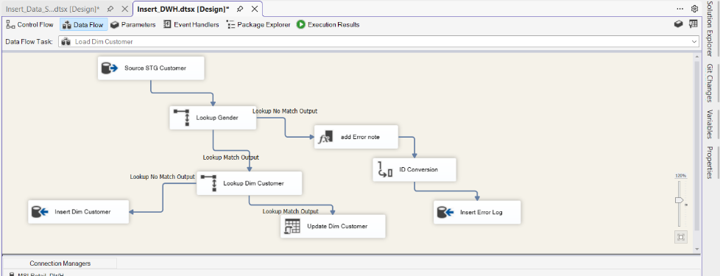
- Proses load dim customer
* sebelum proses load data ke dim customer lakukan pengecekan (lookup ke table gender apakah tersedia atau tidak jika tidak maka data akan masuk ke table error log, jika ada lanjut pengecekan ke dim customer(lookup dim customer) jika ada maka update data dim customer, jika tidak ada maka insert dim customer
- Proses load dim product
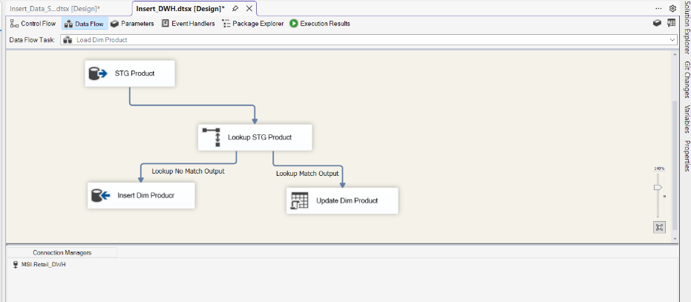
*sebelum data di load ke dim product lakukan pengecekan (lookup) ke table dim Product apakah id sudah ada atau belum, jika sudah ada maka update dim product jika belum ada maka insert ke dim product

- Proses loada dim store
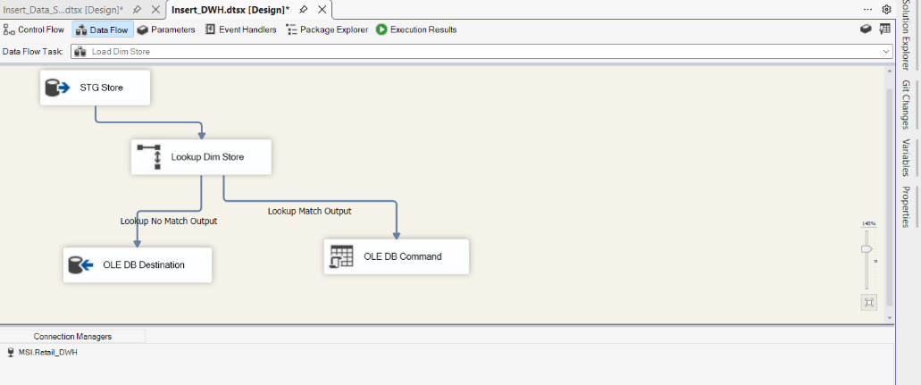
*sebelum data di load ke dim store lakukan pengecekan (lookup) ke table dim Product apakah id sudah ada atau belum, jika sudah ada maka update dim store jika belum ada maka insert ke dim store
- Load Fact transactions
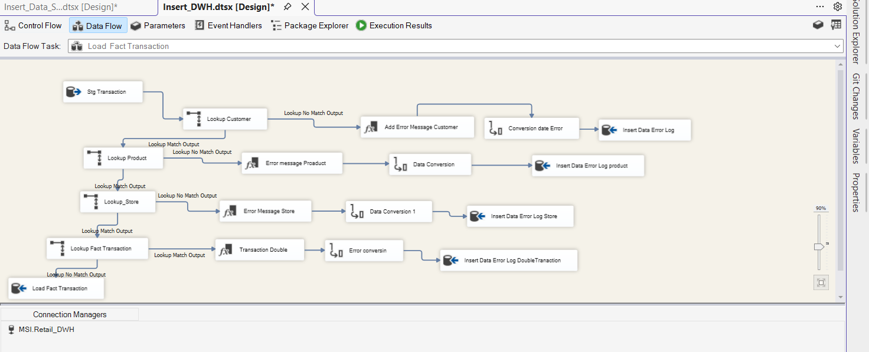
* sebelum data di load ke fact transactions lakukan pengecekan (lookup) ke table dim customer apakah id customer sudah ada atau belum,
jika sudah ada maka lanjut lakukan pengecekan (lookup) ke table dim product apakah id product sudah ada atau belum,
jika sudah ada maka lanjut lakukan pengecekan (lookup) ke table dim store apakah id store sudah ada atau belum,
jika sudah adamaka lanjut melakukan pengecekan (lookup) ke table fact transaction apakah trxid sudah ada atau belum,
jika sudah ada maka lanjut lakukan insert ke table error log karena data transaksi double,jika belum ada maka insert ke fact transactions

